СП "Д/с комбинированного вида "Красная шапочка" МБДОУ "
Детский сад "Планета детства" комбинированного вида»

Консультация для родителей

«Закрепление поставленных звуков в речи

и автоматизация в домашних условиях»

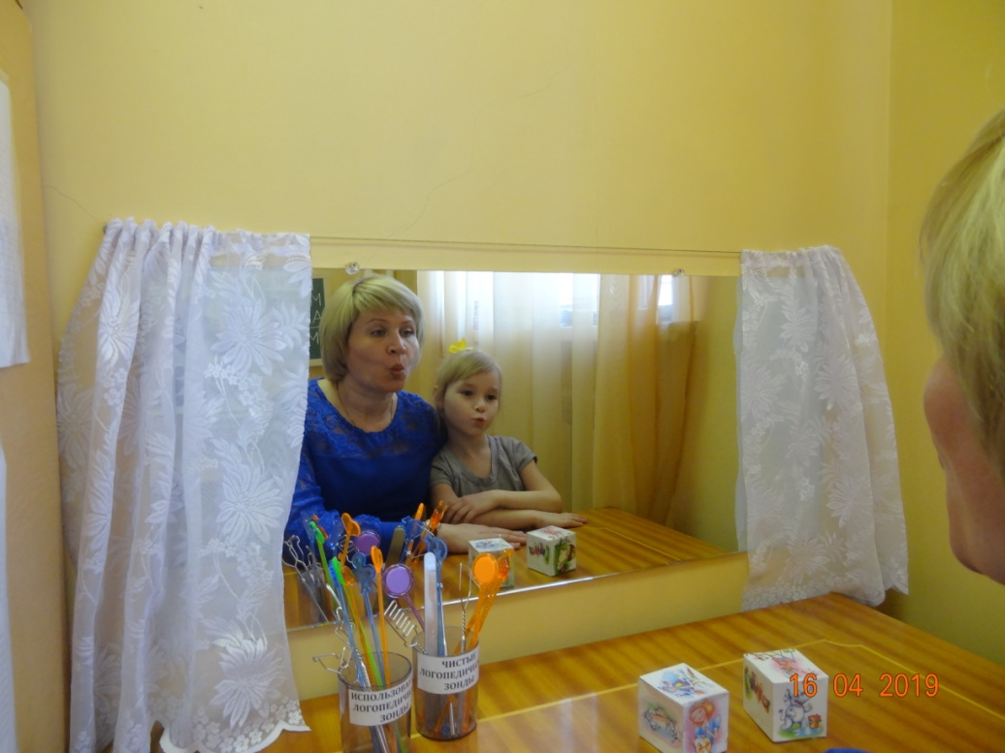

Подготовила: учитель – логопед
О.Н. Ларькина

Дорогие мамы и папы!
Вы обеспокоены состоянием речи своего ребёнка? Ваш ребёнок ходит (или ходил) на занятия к логопеду, а звукопроизношение до сих пор не исправлено. Причём в кабинете логопеда (или при просьбе повторить правильно) звуки получаются чёткими, а в произвольной речи эти же звуки ребёнок произносит искажённо.
Очень часто при исправлении звукопроизношения родители и логопед сталкиваются с таким явлением, как «кабинетная речь». Вот вроде бы хорошо говорит и «шипит»-«рычит» на занятии с педагогом, а дома так и пропускает поставленные звуки.
Нередко ребенок сам изолированно произносит верно звук или с радостью показывает его окружающим, но в речи не использует его. Наступает самый важный момент – закрепление поставленного звука в речи. Для успешного данного этапа коррекции можно выделить три составляющих:
понимание важности закрепления звука ребенком (развитие самоконтроля).
контроль за правильным произношением родителями (и теми людьми, кто часто общается с ребенком).
контроль за правильным произношением в детском саду.
Насколько постановка звука кропотливый труд учителя-логопеда, требующий специальных знаний и навыков, настолько автоматизация звуков – сотрудничество ребенка и его родителей. Это сотрудничество может решать не только задачу формирования правильной речи, но так же способствовать установлению доверительных отношений в семье, когда ребёнок стремится к общению со своими близкими. Параллельно вы сможете развить внимание, память, мышление, воображение – психические процессы, тесно связанные с речью, достаточный уровень сформированности которых необходим для успешного обучения.
Введение звука в свободную речь – это сложный процесс, требующий постоянных тренировок. Важно, чтобы ребенок слышал правильную речь, исправлял свои ошибки и постепенно станет сам говорить правильно. Здесь перед Вами – родителями, стоит важная задача – помочь ребенку правильно говорить звук, но при этом – не давить, а тактично исправлять ошибки.
Дети зачастую очень ревностно относятся к ошибкам, могут начинаться «зажиматься» и бывает, что пропадает желание заниматься как дома с родителями, так и в детском саду с логопедом (никто не любит когда нас критикуют). Для спокойного прохождения этапа закрепления звука в речи можно предложить несколько видов взаимодействия родителей и ребенка:
1. Если ребенок что-то сказал неправильно, спросите «А ты правильно сказал? А как будет правильно?» Тем самым Вы учите ребенка анализировать свою речь и искать ошибки.
2. Предложите ребенку такую игру «Я знаю 5 слов со звуком «Р». Если ребенок говорит слово неправильно, предложите ему каждый раз называть пять новых слов с «проблемным» звуком. Очень часто детям надоедает каждый раз придумывать новые слова и они тщательнее следят за своей речью.
3. Возможно применение такой тактики «Я не знаю такого слова «сапка». Когда ребенок делает ошибку, обратите внимание и спросите – что за слово такое непонятное. Ребенок постарается себя исправить.
Важно: если у ребенка не получается сказать слово правильно, он не понимает где у него ошибка – предложите правильный вариант, очень четко произнеся нужный звук, повторите вместе с ребенком и предложите ему самому сказать. Главное – чтобы не возникало негативных реакций.
Скорость введения звуков в речи у всех детей индивидуальна, некоторым детям достаточно всего нескольких занятий и звук закреплен в самостоятельной речи, а у других этот процесс затягивается на долгое время - зависит это, прежде всего от индивидуальных особенностей ребёнка:
1) От вида речевого нарушения – например, сложнее звуки автоматизируются у детей–дизартриков. Дизартрия - говорит о нарушении или недостаточной чувствительности мышц, которые отвечают за работу органов артикуляции, т. е. нервные клетки, которые обеспечивают движения данной мышцы, еще не достаточно созрели, вследствие чего возникают трудности и в произношении звука и в автоматизации.
2) От состояния фонематического слуха – у детей с недостаточно сформированным фонематическим слухом и фонематическим восприятием звук дольше не вводится в самостоятельную речь.
Задача логопеда – поставить звук, автоматизировать его в слогах, словах, но если домашних занятий будет недостаточно, то заметных подвижек может и не быть. Что касается звукопроизношения, то чем чаще вы будете заниматься, тем быстрее исправленный звук закрепится в речи.
Упражнения должны быть ежедневными!!!
Данную работу можно сравнить со спортом: результат зависит от тренировок. Важно! Ежедневно закреплять поставленный звук и следить за правильным произношением его в самостоятельной речи ребенка.
Таким образом: исправление речи - длительный процесс, требующий систематических занятий. Не сравнивайте малыша с ровесниками, сравнивайте только с ним самим на предыдущем этапе. Старайтесь чаще хвалить его за успехи - это стимулирует усердие ребенка, придает ему уверенности в себе.

Значит, процесс коррекции звукопроизношения находится на этапе так называемой «автоматизации». Скорость прохождения этого этапа зависит от частоты занятий автоматизацией поставленных звуков. В идеале необходимы ежедневные занятия по автоматизации хотя бы по 5-15 минут в день. Данная консультация поможет заботливым и думающим родителям ввести в речь своих детей поставленные логопедом звуки.
Автоматизировать звук – это значит ввести его в слоги, слова, предложения, связную речь. Поставленный звук еще очень хрупкий, условно-рефлекторная связь без подкрепления может быстро разрушиться.
К автоматизации поставленного звука можно переходить лишь тогда, когда ребенок произносит его изолированно совершенно правильно и четко при продолжительном или многократном повторении. Ни в коем случае не следует вводить в слоги и слова звук, который произносится еще недостаточно отчетливо, так как это приведет лишь к закреплению неправильных навыков и не даст улучшения в произношении.
У детей с дефектами звукопроизношения закреплены стереотипы неправильного произношения слов, предложений и т. д. Автоматизация звука осуществляется по принципу от легкого к трудному, от простого к сложному.
Автоматизация поставленного звука должна проводиться в строгой последовательности:
- автоматизация звука в слогах (прямых, обратных, со стечением согласных);
- автоматизация звука в словах (в начале слова, середине, конце);
- автоматизация звука в предложениях;
- автоматизация звука в чистоговорках, скороговорках и стихах;
- автоматизация звука в коротких, а затем длинных рассказах;
- автоматизация звука в разговорной речи.
Наряду с развитием звуковой (звукопроизношением и звукоразличением) стороны речи, на этапе автоматизации звуков происходит обогащение словаря, его систематизация, формирование грамматического строя речи.
Главная задача этапа автоматизации звуков – постепенно, последовательно ввести поставленный звук в слоги, слова, предложения (стихи, рассказы) и в самостоятельную речь ребенка. К новому материалу можно переходить только в том случае, если усвоен предыдущий.
Автоматизация звука в слогах
Прежде всего проводится включение звука в слоги. Слог – более простая речевая единица по сравнению со словом. Кроме того, слоги лишены смысла, у ребенка в связи с этим отсутствуют стереотипы произношения слов, что облегчает их автоматизацию.
Например, при автоматизации звука «С» в слогах мы соединяем закрепляемый согласный с гласными а, ы, о,у сначала в прямых слогах: са, сы, со, су,затем в обратные: ас, ыс, ос, ус, далее в слоги, где звукнаходится между гласными: аса, асы, асо, асу, ыса, и, наконец, в слоги со стечением согласных (берутся те согласные звуки, которые не нарушены у ребенка): сто, ста, спа, сма, сны, ско.
На этом этапе предлагаются упражнения на произношение слогов с переносом ударения: с - са, са - с, с – са - са, са - с - са, са – са - с.
Автоматизация звуков в словах
Автоматизация в словах сначала осуществляется с опорой на слоги (са – сад). На начальных этапах проводится закрепление произношения слов, в которых данный звук находится в начале слова, затем слов, в которых звук – в конце и середине слова. Вначале звук автоматизируется в словах простых по фонетическому составу и не содержащих нарушенных звуков, затем в словах со стечением согласных. Для автоматизации звука используют приемы отраженного повторения, самостоятельного называния слов по картинке, прочтение слов. Полезны задания, направляющие ребенка на поиск слов, содержащих данный звук (придумывание слов с данным звуком). Не следует ограничиваться только тренировкой звуков в словах, нужно вводить творческие упражнения, игры, от произнесения отдельных слов переходить к построению словосочетаний с ними и коротких высказываний.
Автоматизация звука в словах – это выработка нового навыка, требующая длительной систематической тренировки. Поэтому на каждое положение звука в слове – в начале, середине, конце – подбирается по 20–30 картинок (можно схематично нарисовать самим). Подбор картинок соответствует принципу подбора слогов, то есть берутся картинки, в названия которых входят в той же последовательности отработанные слоги (прямые, обратные, со стечением согласных). За одно занятие дается 10–16 слов, при этом каждое проговаривается 4–5 раз с выделением автоматизируемого звука (он произносится более длительно).
На этом этапе проводится работа и над сложными формами звукового анализа и синтеза, по формированию умения выделять звук в слове, определять его место по отношению к другим звукам (после какого звука, перед каким звуком). Эта работа способствует эффективности процесса автоматизации. Умение четко и быстро определять звуковую структуру слова является необходимым для правильного и быстрого протекания этапа автоматизации.
Автоматизация звука в предложениях
Автоматизация звука в предложениях проводится на базе отработанных слов, в той же последовательности. Вначале предлагаются предложения с умеренным включением звука, в дальнейшем автоматизация проводится на речевом материале, насыщенном данным звуком (в каждом слове предложения есть автоматизируемый звук).
Советы
Общеизвестно, как трудно научить ребенка чему-то, что не вызывает у него интереса. Начните с того, что откажитесь от слов «надо», «обязательно», «ты должен». Эти скучные взрослые слова обычно вызывают у ребенка явное или скрытое сопротивление тому, чему его собираются научить. Очень важно, чтобы ребенок сам захотел заниматься с вами. А это бывает тогда, когда занятия органично входят в жизнь ребенка, отвечают его интересам, увлечениям. Если ваш малыш упорно отказывается от занятий с вами, не спешите упрекать его, а попробуйте понять, что вы сами делаете не так.
Логопедические занятия, как и любые другие, дают нам возможность проявлять творчество и фантазию. Учитесь играть со своим ребенком, используя для этого любой подходящий момент.
Многие, начиная заниматься с логопедом исправлением звукопроизношения, быстро сталкиваются с тем, что задания обычно однообразны и требуют многократного повторения. Работа над звуком, от его постановки до употребления в самостоятельной речи, - это выработка нового сложного навыка. И как любой навык он требует усилий, времени и определенной системы в занятиях, в том числе и при выполнении домашних заданий. Результат занятий во многом зависит от того, насколько удастся превратить скучную работу над звуком в совместную и уже, поэтому увлекательную игру. Игра позволит вам сместить акцент с собственно произносительной стороны речи на решение более увлекательных задач – «придумай», «запомни», «найди» и т. д. Конечно, основная цель ваших занятий – правильное произнесение звука – должна сохраняться на протяжении всей игры.
А пока вы придумываете свои игры, предлагаем вам несколько удачных и часто используемых игр со звуками. Эти игры применяют, начиная с этапа автоматизации звука в слове. Этап постановки и закрепления изолированного звука и произнесения его в слогах должен проходить под контролем логопеда.
«Загадки»
Для этой игры вам потребуются: 6-7 картинок или игрушек, в названии которых прячется закрепляемый звук. Вместе с ребенком назовите их, выделяя голосом нужный звук. Затем опишите любую из них, ребенок должен догадаться, о чем идет речь и назвать нужную картинку или игрушку. Повторите игру несколько раз. А теперь предложите ребенку роль ведущего. Ваши возможные ошибки наверняка повысят интерес малыша к игре.
«Чего не стало?»
Можете использовать те же картинки или игрушки. Предложите ребенку еще раз внимательно рассмотреть картинки, назвать их, запомнить и закрыть глаза. В это время уберите одну или две картинки. Ребенок, открыв глаза, должен сказать чего не стало. Повторите игру несколько раз, меняясь с ребенком ролями.
«Что изменилось?»
Это один из вариантов предыдущей игры. Вы можете менять картинки местами, убирать их, переворачивать картинки обратной стороной, добавлять новые. Ребенок должен рассказать обо всех изменениях.
«Что лишнее?»
Подберите картинки так, чтобы их можно было сгруппировать по разным признакам (можно использовать картинки из лото, выбрав из них те, в названии которых есть нужный звук). Попросите ребенка найти и назвать лишний предмет и объяснить свой выбор.
Объединять картинки в группы можно по-разному.Например: рысь-корова-ворона-жираф-ракета. Из данной серии последовательно можно убрать «ракету»- потому что неживая, затем «ворону» - потому что птица, потом «корову» - потому что домашнее животное. Две оставшиеся картинки (жираф и рысь) предложите ребенку сравнить между собой и сказать, чем они похожи и чем отличаются, т. е. попытаться найти и подробно описать черты двух сходных предметов.
Можно научить ребенка видеть лишнее слово, выделяя место звука в слове, определяя количество слогов. Даже отсутствие закрепляемого звука в слове может стать поводом для его исключения.
«Слова вокруг нас»
Попросите ребенка внимательно посмотреть вокруг и назвать все предметы, в названии которых спрятался нужный звук. Слова называйте по очереди, не забывайте иногда ошибаться и давать ребенку возможность заметить Вашу ошибку и исправить ее. Затем усложните игру - вспоминайте слова с закрепляемым звуком по какой-то определенной теме,например: «Назови животных, в названии которых есть звук Р» (зебра, носорог, тигр, пантера, кенгуру, жираф) или «Назови «зимнее» слово со звуком С» (снег, снеговик, снегурочка, снегирь, снегокат, снежки, стужа, санки).
В эту игру вы можете играть где угодно,используя любую свободную минутку: по пути в садик, в транспорте, в очереди. Дома в эту игру можно играть с мячом.
Постепенно, незаметно для себя, ребенок начинает правильно произносить закрепляемый звук не только в отдельных словах, но и во фразах. Во фразе должно быть как можно больше слов с нужным звуком. Лучше, если фразы будет придумывать сам ребенок, сначала с вашей помощью, а затем и без нее. Еще лучше, если у вас будут получаться короткие, забавные стихи. Они легко запоминаются, и ребенок охотно рассказывает их всем - родным и знакомым.
«Найди ошибку»
Эта игра учит ребенка обращать внимание на смысл высказывания. Он должен найти смысловую ошибку в предложении и исправить ее.Примеры предложений: «Пол стоит на столе», «Дом сторожит собаку», «Капуста ест козу». Нелепость ситуаций всегда забавляет детей. Ребенку доставляет удовольствие сознавать, что он не глупец и никогда не допустит, чтобы ему заморочили голову и поймали на чепухе. Попробуйте придумать вместе с ребенком и стихотворные варианты нелепиц.
В литературе вы найдете много скороговорок, потешек, считалок, дразнилок, небольших стихов и диалогов, используйте их в ваших занятиях. Но, наверное, не стоит заучивать все подряд, выберите те, которые понравились ребенку. Дети любят выбирать. Пусть занятие принесет ребенку радость – от этого во многом зависит результат.
Желаем Вам успехов!

